
영화 <신의악단> ‘악단장’ 배우 태항호, 이번엔 MC 도전!
기독교 팟캐스트 [교회는 안 다니는데 궁금은 하네요] 파격 캐스팅!
정운택X양시무스 목사와 함께한 1화, 8월 13일 전격 공개!

영화 <신의악단>에서 악단장 김성철 역을 맡았던 배우 태항호가 기독교 팟캐스트 MC로 나섰다. 교회에 다니지 않는 그가 진행을 맡은 팟캐스트 [교회는 안 다니는데 궁금은 하네요]가 13일(목) 오후 5시 1회 ‘변증 1티어 vs. 간증 1티어'편을 공개했다.
[제작: 버티컬 프로젝트 · (주)호라이즌웍스 | 연출: 김영광 | 진행: 태항호, 김호현 | 게스트: 정운택, 양시무스 | 형식: 기독교 토크 팟캐스트 | 공개 일정: 1회 2026년 8월 13일(목) 오후 5시, 이후 매주 목요일 오후 5시]

신앙 없는 비신자 MC가 이끄는 기독교 토크?
전도 대신 질문을 택했다!
정운택X양시무스 목사 출연, 믿음에 대한 솔직한 문답 담겨

출처: 버티컬프로젝트

[교회는 안 다니는데 궁금은 하네요]는 교회는 안 다니지만 궁금한 배우 태항호와 교회에 다니지만 의심이 많은 대중음악평론가 김호현이 진행하는 기독교 토크 팟캐스트다. 배우 태항호가 [교회는 안 다니는데 궁금은 하네요]의 MC 자리를 수락하게 된 배경에는 영화 <신의악단>이 있다. 독실한 악단장 김성철 역에 몰입했던 그는 “촬영 카메라가 떠났는데도 2시간 동안 성경을 읽고 있었다. 그때 믿었던 믿음이 진짜인지, 가짜인지 궁금하다”고 이야기하며 영화 촬영이 끝난 뒤 거짓말처럼 사라진 믿음에 대해 궁금증을 드러냈다. [교회는 안 다니는데 궁금은 하네요]는 이러한 궁금증에서 출발하여 전도와 간증 중심의 기존 기독교 콘텐츠와 달리, 비신자의 자리에서 궁금한 것을 묻고 크리스천 게스트가 답변하는 새로운 방식으로 소통에 나선다.

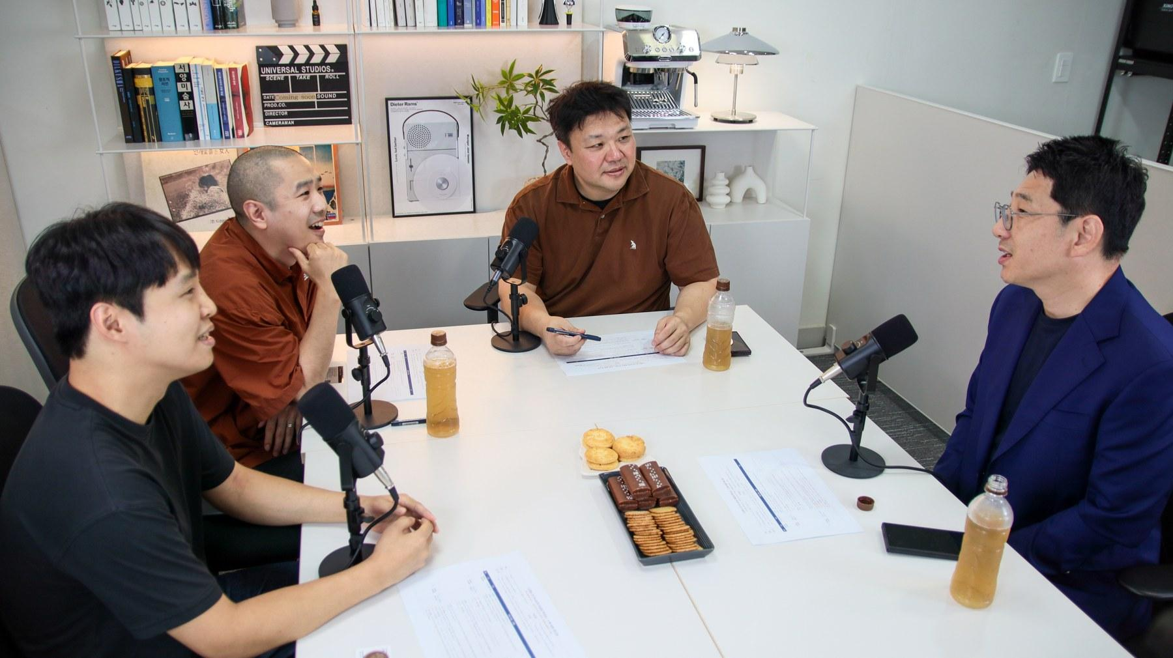
출처: 버티컬프로젝트

공개된 1회에는 배우 출신 목회자인 정운택 목사와, 유튜브에서 변증 콘텐츠를 다루는 유튜버 양시무스(양정규) 목사가 출연했다. 정운택 목사는 불교 신자였던 배우 시절 투자 유치를 위해 처음 교회를 찾았던 일화부터 목회자가 되기까지의 과정을 특유의 입담으로 풀어놓으며 기대감을 높였다. 아울러 국내 유명 대학들에서 무신론자와 토론을 펼치는 콘텐츠를 진행하는 양시무스 목사는 어려운 신학적 질문을 일상의 언어로 옮기는 역할을 맡았다.
첫 녹화에 앞서 진행된 기도가 즉석 찬양으로 이어지며 이색적인 시작의 포문을 열었다. 이어서 "나는 지금 삶에 만족하는데 왜 믿어야 하나", "죽으면 지옥에 가는 게 정당한 것인가" 등 비신자라면 한 번쯤 품었을 질문들이 이어졌다. 두 목사는 각자의 살아온 삶과 언어로 답변하며 분위기를 이끌었다. 태항호는 "저를 좀 더 믿게 해주실 분들은 언제든 환영한다. 채널에 나와서 함께 이야기 나눴으면 한다"는 마무리 멘트를 통해 앞으로 진행될 콘텐츠에 대한 기대감을 끌어 올렸다.

한편, [교회는 안 다니는데 궁금은 하네요] 1회는 유튜브, 스포티파이, 애플 팟캐스트 등에서 시청할 수 있으며 이후 매주 목요일 오후 5시 새 에피소드가 공개된다. 오는 20일 공개되는 2회에는 윤필립 영화평론가가 출연해 영화 <호프>에 담긴 기독교 이야기를 나눌 예정이다.

INFORMATION
프로그램명: 교회는 안 다니는데 궁금은 하네요
형식: 기독교 토크 팟캐스트
공개 일정: 1회 2026년 8월 13일(목) 오후 5시 / 이후 매주 목요일 오후 5시
공개 플랫폼: 유튜브 · 스포티파이 · 애플 팟캐스트
진행: 태항호(배우), 김호현(대중음악평론가)
1회 게스트: 정운택 목사(배우 출신 목회자), 양시무스 목사(변증 유튜버)
제공: 버티컬 프로젝트

문의사항은 버티컬프로젝트(vertical.prj@gmail.com/02-6743-3415)로 연락 부탁드립니다

